LAPORAN TUGAS BESAR
PEMROSESAN PARALEL KELAS C 2026

HIERARCHICAL CLUSTERING ALGORITHM
Implimentasi Algoritma Hierarchical Clustering Analysis dengan Pemrosesan Paralel untuk Klasterisasi Data Penonton Bioskop

DISUSUN OLEH:
- AHMAD YADAN ULYA MUNAJI (F1D02410100)
- M. ISMAIL CAHYADI (F1D02410120)
- ZAKY (F1D02410143)
- YOGA ADIGUNA (F1D02410028)

PROGRAM STUDI TEKNIK INFORMATIKA
FAKULTAS TEKNIK
UNIVERSITAS MATARAM
2026
BAB I
PENDAHULUAN
Industri perfilman dan bioskop mengalami perkembangan yang signifikan seiring dengan meningkatnya kebutuhan masyarakat terhadap hiburan. Dalam kondisi tersebut, pengelolaan data penonton menjadi aspek penting bagi pengelola bioskop untuk memahami perilaku, preferensi, serta pola kunjungan pelanggan. Informasi seperti usia, genre film yang diminati, frekuensi menonton, serta waktu kunjungan dapat dimanfaatkan sebagai dasar dalam penyusunan strategi bisnis, seperti penjadwalan film, promosi yang lebih tepat sasaran, hingga peningkatan kualitas layanan. Namun, tanpa pengolahan data yang sistematis, potensi informasi yang terkandung dalam data tersebut tidak dapat dimanfaatkan secara optimal dalam mendukung pengambilan keputusan.
Dalam praktiknya, pengelolaan data penonton menghadapi berbagai tantangan, terutama terkait dengan jumlah data yang terus meningkat dan keragaman karakteristik data. Pertumbuhan data yang pesat menyebabkan proses analisis menjadi kurang efisien apabila dilakukan dengan metode konvensional. Selain itu, belum adanya proses segmentasi yang terstruktur menyulitkan pengelola dalam mengidentifikasi kelompok penonton dengan karakteristik tertentu. Kondisi ini berdampak pada kurang optimalnya strategi pemasaran serta layanan yang diberikan, karena keputusan yang diambil belum sepenuhnya berbasis pada pola data yang akurat.
Salah satu pendekatan yang dapat digunakan untuk mengatasi permasalahan tersebut adalah teknik klasterisasi dalam data mining, khususnya menggunakan algoritma Hierarchical Clustering Analysis (HCA). Metode ini mampu mengelompokkan data berdasarkan tingkat kemiripan tanpa memerlukan penentuan jumlah klaster di awal [7], [8]. Melalui pendekatan ini, pola-pola tersembunyi dalam data penonton dapat diidentifikasi secara lebih sistematis, seperti segmentasi berdasarkan preferensi genre film atau intensitas kunjungan. Dengan demikian, HCA memberikan keunggulan dalam menghasilkan pemahaman yang lebih mendalam terhadap karakteristik penonton.
Meskipun demikian, penerapan HCA pada dataset berukuran besar memiliki keterbatasan, terutama dari sisi kompleksitas komputasi yang tinggi dan waktu proses yang relatif lama [8]. Oleh karena itu, diperlukan pendekatan tambahan berupa pemrosesan paralel untuk meningkatkan efisiensi kinerja algoritma. Dengan memanfaatkan pemrosesan paralel, proses klasterisasi dapat dilakukan secara simultan pada beberapa unit komputasi, sehingga mampu mempercepat waktu eksekusi tanpa mengurangi akurasi hasil pengelompokan yang diperoleh [5], [6]. Kombinasi antara HCA dan pemrosesan paralel diharapkan dapat menghasilkan metode analisis yang lebih efektif dan efisien dalam mengolah data penonton bioskop.
Beberapa penelitian sebelumnya menunjukkan bahwa Hierarchical Clustering Analysis (HCA) dapat digunakan secara efektif untuk berbagai kebutuhan segmentasi data. Maori dan Mulyo [1] menerapkan Agglomerative Hierarchical Clustering untuk menganalisis tingkat kepuasan mahasiswa terhadap layanan akademik, sedangkan Rahmah et al. [3] menggunakan Hierarchical Clustering dalam pengelompokan provinsi berdasarkan kasus Demam Berdarah Dengue (DBD). Hasil penelitian tersebut menunjukkan bahwa HCA mampu menghasilkan pengelompokan yang representatif sesuai karakteristik data yang dianalisis. Namun, sebagian besar penelitian masih lebih berfokus pada kualitas hasil klasterisasi, sementara pembahasan mengenai efisiensi komputasi ketika jumlah data semakin besar masih relatif terbatas. Oleh karena itu, diperlukan pendekatan komputasi paralel untuk meningkatkan kinerja HCA pada proses pengolahan data berskala besar. Berdasarkan latar belakang tersebut, penelitian ini bertujuan untuk mengimplementasikan algoritma Hierarchical Clustering Analysis yang dipadukan dengan pemrosesan paralel dalam proses klasterisasi data penonton bioskop. Penelitian ini diharapkan dapat memberikan kontribusi dalam pengembangan metode analisis data yang mampu menangani volume data besar secara optimal, serta menghasilkan informasi yang lebih akurat sebagai dasar dalam pengambilan keputusan strategis di industri perfilman.

BAB II
DASAR TEORI
- Pemrosesan MPI (Message Processing Interface)
Pemrosesan MPI (Message Passing Interface) merupakan suatu standar pemrograman paralel yang digunakan untuk mengelola komunikasi antar proses dalam sistem komputasi terdistribusi maupun paralel, khususnya pada arsitektur klaster dan superkomputer. MPI memungkinkan beberapa proses yang berjalan secara independen pada node yang berbeda untuk saling bertukar data melalui mekanisme pengiriman pesan (message passing), sehingga pekerjaan komputasi dapat dibagi dan dieksekusi secara bersamaan untuk meningkatkan efisiensi dan performa. Dalam implementasinya, MPI menyediakan berbagai fungsi dasar seperti komunikasi point-to-point (misalnya MPI_Send dan MPI_Recv) serta komunikasi kolektif (seperti MPI_Bcast, MPI_Reduce, dan MPI_Scatter), yang mendukung sinkronisasi dan distribusi data secara efisien. Keunggulan utama MPI terletak pada skalabilitasnya yang tinggi dan fleksibilitas dalam berbagai platform, sehingga banyak digunakan dalam aplikasi ilmiah, simulasi numerik, dan pengolahan data skala besar. Selain itu, MPI juga mendukung model pemrograman berbasis SPMD (Single Program Multiple Data), di mana satu program yang sama dijalankan oleh banyak proses dengan data yang berbeda, sehingga memudahkan pengembangan aplikasi paralel. Penggunaan MPI memerlukan pemahaman mengenai manajemen proses, topologi komunikasi, serta optimasi performa untuk menghindari bottleneck komunikasi yang dapat mengurangi efisiensi sistem (Gropp, Lusk, & Skjellum, 1999; Pacheco, 2011).
- HCA(Hierarchical Clustering Algorithm)
Hierarchical Clustering Analysis (HCA) atau analisis klaster hierarkis merupakan metode dalam data mining dan statistika yang digunakan untuk mengelompokkan data berdasarkan tingkat kemiripan atau jarak antar objek sehingga membentuk struktur hierarki berbentuk dendrogram. Metode ini bekerja dengan dua pendekatan utama, yaitu agglomerative (bottom-up) dan divisive (top-down), di mana pendekatan agglomerative dimulai dengan menganggap setiap objek sebagai satu klaster terpisah dan kemudian menggabungkannya secara bertahap berdasarkan kedekatan tertentu, sedangkan pendekatan divisive memulai dari satu klaster besar yang kemudian dipecah menjadi klaster-klaster yang lebih kecil. Dalam prosesnya, HCA menggunakan berbagai ukuran jarak seperti Euclidean, Manhattan, atau Cosine similarity, serta metode linkage seperti single linkage, complete linkage, average linkage, dan Ward’s method untuk menentukan cara penggabungan klaster. HCA banyak digunakan dalam berbagai bidang seperti bioinformatika, pengolahan citra, pemasaran, dan analisis pola karena kemampuannya dalam mengungkap struktur data tanpa perlu menentukan jumlah klaster di awal. Kelebihan metode ini adalah interpretabilitasnya yang tinggi melalui visualisasi dendrogram, namun kekurangannya terletak pada kompleksitas komputasi yang cukup tinggi untuk dataset besar serta sensitivitas terhadap noise dan outlier. Oleh karena itu, pemilihan metode jarak dan linkage yang tepat sangat penting untuk memperoleh hasil klasterisasi yang optimal dan bermakna (Tan, Steinbach, & Kumar, 2019; Everitt et al., 2011).

BAB III
METODE
Algoritma Hierarchical Clustering Analysis (HCA) jenis agglomerative secara umum bekerja dengan prinsip bottom-up. Alur kerja konseptual dari algoritma ini dilakukan melalui tahapan-tahapan sebagai berikut:
- Inisialisasi Klaster: Setiap objek tunggal di dalam dataset mula-mula dianggap sebagai satu klaster mandiri yang terpisah dan unik. Jika terdapat N buah data, maka pada tahap awal akan terbentuk N buah klaster aktif.
- Perhitungan Matriks Jarak: Menghitung jarak kedekatan antar-seluruh pasangan objek data menggunakan metrik jarak tertentu (seperti Euclidean distance) untuk membentuk sebuah matriks jarak awal berukuran N x N.
- Pencarian Jarak Minimum: Memindai seluruh isi matriks jarak untuk menemukan pasangan klaster aktif yang memiliki nilai jarak paling minimum atau memiliki tingkat kemiripan tertinggi.
- Penggabungan Klaster (Merging): Menggabungkan dua klaster terdekat yang telah ditemukan menjadi satu kelompok atau klaster baru. Proses ini mengakibatkan jumlah total klaster aktif di dalam sistem akan berkurang satu.
- Pembaruan Matriks Jarak: Menghitung kembali nilai jarak dari klaster baru yang terbentuk terhadap klaster-klaster lain yang masih aktif menggunakan metode tautan (linkage). Baris dan kolom milik klaster lama yang sudah bergabung akan dinonaktifkan.
- Kondisi Berhenti: Seluruh siklus pencarian jarak minimum, penggabungan, dan pembaruan matriks jarak di atas diulangi secara terus-menerus hingga semua objek data menyatu menjadi satu klaster besar tunggal, atau proses dihentikan saat jumlah kelompok telah mencapai target jumlah klaster yang diinginkan oleh pengguna.
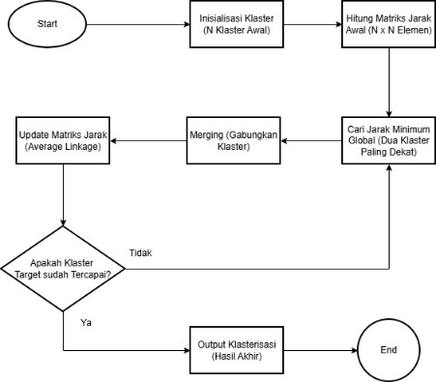
Gambar 1. Flowchart Algoritma HCA Secara Umum
Penelitian ini termasuk dalam jenis eksperimental komputasi yang bertujuan mengimplementasikan algoritma Hierarchical Clustering Analysis (HCA) agglomerative dengan kriteria Average Linkage pada pemrosesan paralel menggunakan MPI (Message Passing Interface). Eksperimen dilakukan untuk mengukur kinerja algoritma dari sisi waktu eksekusi dan speedup pada berbagai ukuran data serta jumlah prosesor, serta mengevaluasi kualitas segmentasi penonton bioskop yang dihasilkan.
Data yang digunakan adalah data buatan (synthetic data) penonton bioskop yang dibangkitkan secara acak. Setiap penonton direpresentasikan oleh 12 fitur numerik:
- Usia : 15 – 70 tahun (bilangan bulat)
- Pendapatan bulanan : Rp500.000 – Rp20.000.000
- Frekuensi kunjungan : 1 – 10 kali per bulan
Data mentah tersebut dihasilkan dengan random seed yang sama untuk setiap ukuran dataset agar perbandingan antar skenario berjalan adil. Menggunakan data tersebut, variasi yang dijalankan akan berdasarkan jumlah data, jumlah prosesor, dan jumlah dimensi.
Algoritma secara bottom-up. HCA agglomerative bekerja Setiap objek (penonton) mula-mula dianggap sebagai satu klaster mandiri. Selanjutnya, dua klaster dengan jarak terkecil digabung secara iteratif hingga diperoleh sejumlah klaster yang diinginkan (dalam penelitian ini 5 klaster). Jarak antar klaster dihitung menggunakan kriteria Average Linkage, yang merata-ratakan jarak seluruh anggota dari kedua klaster, sehingga memberikan hasil yang seimbang dan tidak sensitif terhadap outlier. Jarak antar objek dihitung dengan rumus Euclidean distance yang diimplementasikan pada data terkategori. Secara matematis, jika ada dua objek penonton, misalnya objek x dan objek y, yang masing-masing memiliki sejumlah fitur numerik atau data dari kategorisasi, maka rumus Jarak Euclidean didefinisikan sebagai berikut:
$${d\left(x,y\right)}^{n}=\sqrt{\sum_{i=1}^{d}{(x_{i}{-y_{i})}^{2}}}$$
Di mana:
- d(x, y) adalah nilai jarak geometris (kedekatan) antara objek penonton $x$ dan objek penonton y.
- d merupakan jumlah dimensi atau fitur data yang digunakan dalam perhitungan (dalam penelitian ini bervariasi dari 3 hingga 12 dimensi).
- 𝑥𝑖 adalah nilai numerik dari objek penonton x pada dimensi/fitur ke i.
- 𝑦 adalah nilai numerik dari objek penonton y pada dimensi/fitur ke i.
Sebelum rumus ini diterapkan, seluruh fitur data mentah penonton (usia, pendapatan bulanan, dan frekuensi kunjungan) terlebih dahulu melalui tahap kategorisasi dan normalisasi lokal di setiap rank prosesor. Proses ini krusial agar perbedaan skala satuan (misalnya nilai pendapatan yang mencapai jutaan rupiah dibandingkan dengan usia yang hanya puluhan tahun) tidak mendominasi hasil perhitungan jarak, sehingga setiap fitur memiliki bobot yang adil dalam menentukan kemiripan antar-penonton.
Setelah jarak antar-objek ditentukan, algoritma memperbarui jarak antar-klaster yang terbentuk. Penghitungan jarak antar-klaster dalam penelitian ini dilakukan dengan kriteria Average Linkage yang memiliki tahapan sebagai berikut:
- Konsep Dasar: Metode ini menentukan jarak antara dua klaster berdasarkan nilai rata-rata dari seluruh kombinasi pasangan objek yang ada di dalam masing-masing klaster. Pendekatan ini dipilih karena menghasilkan struktur pengelompokan yang lebih stabil dan tidak sensitif terhadap pencilan (outlier).
- Formula Matematis: Misalkan terdapat klaster A dan klaster B yang telah bergabung menjadi satu klaster baru bernama klaster AB. Untuk menghitung jarak antara klaster baru AB dengan suatu klaster lain (C) yang berada di luar kelompok tersebut, digunakan rumus:
$$d(AB,C)=\frac{∣A∣⋅d(A,C)+∣B∣⋅d(B,C)}{∣A∣+∣B∣} ​$$
Keterangan :
- d(AB, C) adalah nilai jarak baru antara klaster gabungan AB dengan klaster C.
- d(A, C) adalah jarak antara klaster A dengan klaster C sebelum terjadi penggabungan.
- d(B, C) adalah jarak antara klaster $B$ dengan klaster C sebelum terjadi penggabungan.
- |A| merupakan kardinalitas atau jumlah total anggota objek yang berada di dalam klaster A.
- |B| merupakan kardinalitas atau jumlah total anggota objek yang berada di dalam klaster B.
Paralelisasi dilakukan pada dua bagian utama yang paling memakan waktu:
- Pembangunan matriks jarak awal – menggunakan distribusi blok segitiga atas.
- Pembaruan matriks jarak pada setiap iterasi penggabungan – menggunakan pembagian rentang indeks klaster.
Komunikasi antar proses diimplementasikan melalui fungsi-fungsi MPI standar (Scatter, Gather, Broadcast, Reduce). Dengan cara ini, beban komputasi dibagi secara merata ke sejumlah prosesor yang bekerja serentak. Terdapat 3 jenis data waktu yang dicari, perbandingan variasi jumlah data dari 200 hingga 2000 data terhadap 10 jumlah prosesor, perbandingan variasi jumlah prosesor dari 4,6,8, … hingga 22 terhadap 1000 jumlah data, perbandingan variasi jumlah dimensi dari 3 hingga 12 terhadap 1000 dan 10 jumlah data dan node. Berikut skenario pengujiannya:
- Inisialisasi dan Persiapan Data
- Semua Rank: Inisialisasi MPI, mengetahui rank dan size.
- Rank 0: Membangkitkan data mentah sebanyak N penonton (sesuai skenario: 200, 400, hingga 2000) dengan random seed tetap. Data mentah tersebut terdiri dari tiga kolom (tergantung berapa dimensi yang ingin digunakan, sebagai contoh 3 dimensi): usia, pendapatan bulanan, dan frekuensi kunjungan. Data mentah dibagi secara merata ke seluruh rank menggunakan Scatter.
- Setiap Rank (termasuk Rank 0): Menerima subset data mentah dan melakukan normalisasi lokal (kategorisasi) dengan aturan:
- Usia 3 kategori: Remaja (<25), Dewasa (25-44), Paruh baya/Lansia (>= 45).
- Pendapatan 2 kategori: Rendah (<Rp5.000.000), tinggi(> tinggi (Rp5.000.000), tinggi (>Rp.5.000.000).
- Frekuensi 2 kategori: Jarang (<4 kali/bulan), sering (> 4 kali/bulan).
- Setiap Rank: Mengirim hasil kategorisasi lokal ke Rank 0 menggunakan Gather.
- Rank 0: Menggabungkan semua hasil menjadi dataset lengkap terkategori, lalu menyiarkan dataset tersebut ke seluruh rank melalui, broadcast.
- Membuat Matriks Jarak Awal dengan Grid-Based Distribution.
- Rank 0: Menentukan ukuran grid G berdasarkan akar kuadrat dari dua kali jumlah proses, lalu membagi matriks jarak segitiga atas menjadi blok-blok kecil sejumlah *G(G+1)/2*.
- Setiap Rank: Diberi sejumlah blok untuk dihitung. Di dalam setiap blok, dihitung jarak Euclidean antar pasangan penonton (berdasarkan data terkategori) dan dicatat pasangan dengan jarak minimum lokal.
- Setiap Rank: Mengirimkan seluruh entri jarak dan minimum lokal ke Rank 0 menggunakan Gather dan Reduce.
- Rank 0: Menyusun matriks jarak lengkap N×N dari semua entri yang diterima, serta menentukan jarak minimum global dari kumpulan minimum lokal.
- Rank 0: Menyiarkan matriks jarak lengkap dan informasi minimum global ke semua rank melalui Broadcast.
- Inisialisasi Klaster Aktif
- Rank 0: Menginisialisasi setiap penonton sebagai satu klaster mandiri (total N klaster) dengan ukuran = 1. Membentuk daftar klaster aktif dan menyimpan keanggotaannya.
- Rank 0: Menyiarkan daftar klaster aktif ke semua proses agar setiap rank memiliki informasi yang konsisten.
- Iterasi Penggabungan Klaster dengan Average Linkage
- Semua Rank: Memulai loop hingga jumlah klaster mencapai target (5 klaster). Iterasi pertama menggunakan pasangan minimum global yang telah diperoleh dari langkah 2.
- Rank 0: Pada setiap iterasi, menampilkan pasangan klaster yang akan digabung, menyimpan riwayat penggabungan, serta memperbarui ukuran dan anggota klaster.
- Rank 0: Menonaktifkan klaster yang telah bergabung, lalu menyiarkan perubahan status (active, cluster_size, num_clusters) ke semua rank.
- Update Matriks Jarak dan Pencarian Jarak Minimum Paralel
- Setiap Rank: Setelah penggabungan, setiap rank menghitung ulang jarak dari klaster baru (hasil gabungan) ke seluruh klaster aktif lainnya yang menjadi jatahnya. Perhitungan menggunakan rumus Average Linkage:
- $d(AB,C)=\frac{∣A∣⋅d(A,C)+∣B∣⋅d(B,C)}{∣A∣+∣B∣} ​$
- dengan $∣A∣$ dan $∣B∣$ adalah ukuran klaster sebelum digabung.
- Setiap Rank: Mengirimkan hasil perhitungan jarak baru ke Rank 0 menggunakan Gather.
- Rank 0: Memperbarui matriks jarak dengan nilai-nilai baru, mengisi baris/kolom klaster yang sudah tidak aktif dengan ∞, lalu menyiarkan matriks terbaru ke semua rank.
- Setiap Rank: Secara paralel mencari pasangan klaster dengan jarak minimum pada subset baris matriks yang menjadi tanggung jawabnya.
- Setiap Rank: Mengirimkan minimum lokal (jarak dan indeks pasangan) ke Rank 0 menggunakan Gather.
- Rank 0: Menentukan minimum global dari semua minimum lokal, kemudian menyiarkan pasangan tersebut untuk digunakan pada iterasi berikutnya.
- Penghapusan Klaster dan Pengecekan Kondisi Berhenti
- Setiap Rank: Setelah menerima status baru, klaster yang telah digabung (nonaktif) diabaikan pada iterasi selanjutnya.
- Setiap Rank: Memeriksa apakah num_clusters sudah mencapai target. Jika belum, iterasi dilanjutkan menggunakan pasangan minimum global yang baru dihitung.
- Visualisasi dan Analisis Hasil Akhir
- Rank 0: Setelah iterasi selesai (tersisa 5 klaster), menampilkan matriks jarak final dalam bentuk heatmap.
- Rank 0: Menghitung profil setiap klaster berdasarkan rata-rata data mentah asli (usia, pendapatan, frekuensi) untuk menginterpretasikan karakteristik segmen penonton, misalnya:
- Klaster A: usia muda, pendapatan rendah, frekuensi tinggi
”Pelajar/Mahasiswa Aktif”
- Klaster B: usia dewasa, pendapatan tinggi, frekuensi rendah ”Professional Sibuk” dan seterusnya.
- Rank 0: Membuat visualisasi 3D scatter plot dengan sumbu usia, pendapatan, dan frekuensi, di mana warna titik menunjukkan keanggotaan klaster.
- Rank 0: Menampilkan rekomendasi strategi berbasis segmen.
- Rank 0: Mencatat dan menampilkan waktu eksekusi total untuk skenario yang dijalankan, sebagai bagian dari evaluasi kinerja (lihat penjelasan selanjutnya).
Untuk mengukur kinerja algoritma paralel, dirancang serangkaian skenario pengujian dengan tiga variabel yang bisa diatur:
- Ukuran data (N): 200, 400, 600, 800, 1000. 1200, 1400, 1600, 1800, 2000 penonton.
- Jumlah prosesor (p): 4, 6, 8, 10, 12, 14, 16, 18, 20, 22 proses.
- Jumlah Dimensi (D): 3, 4, 5, 6, 7, 8, 9, 10, 11, 12 Dimensi.
Setiap kombinasi (N, p, D) dijalankan dan dicatat waktu eksekusi total (dari selesai inisialisasi hingga clustering selesai). Perulangan dalam pengambilan data dilakukan sebanyak 3 kali lalu dicari hasil rata - rata-nya sebagai hasil yang sebenarnya dalam perulangan tersebut.
Metrik yang diukur:
- Waktu Eksekusi (T): wall-clock time yang diukur dengan MPI.Wtime() pada Rank 0.
- Speedup (S): dihitung dengan rumus S = $\frac{Tserial}{Tparallel\left(p\right)}$ Dimana $T_{serial}$ adalah waktu pada 1 prosesor untuk N yang sama.
- Efisiensi (E): E = $\frac{S}{P}$
Hasil pengukuran dianalisis untuk melihat bagaimana peningkatan jumlah prosesor memengaruhi kecepatan komputasi pada berbagai skala data. Data waktu dan speedup disajikan dalam bentuk tabel dan grafik garis untuk memperjelas tren.
BAB IV
PENGUJIAN DAN PEMBAHASAN
- Skenario Pengujian
Hasil pengujian kali ini kami menggunakan data sintetis untuk menjadi bahan dalam pembuatan tiga jenis grafik dalam tujuan menghitung pengaruhnya terhadap efisiensi waktu yang dihabiskan saat menjalankan HCA secara paralel menggunakan data yang disediakan. Ketiga grafik nantinya akan menampilkan data yang memiliki variasi data yang berbeda beda seperti jumlah data, jumlah node, dan jumlah dimensi. Jumlah data yang digunakan pada masing - masing grafik adalah sepuluh buah data yaitu data sejumlah 200 hingga 2000 (jarak setiap data adalah 200 data), sejumlah prosesor mulai dari 4 buah hingga 22 buah prosesor (jarak setiap data adalah dua prosesor), dan sejumlah dimensi mulai dari 3 dimensi hingga 12 dimensi.
Target kluster yang ditentukan adalah sebanyak lima kluster pada program dan nilai yang diambil untuk dimasukkan ke dalam tabel merupakan nilai hasil dari perhitungan rata - rata nilai yang dihasilkan dari 3 kali perulangan pada setiap program, fungsinya agar bisa mendapatkan nilai yang lebih stabil dibandingkan dengan hanya menjalankan kode sekali. Nilai yang didapatkan biasanya berbeda beda pada setiap perulangan, sehingga perlu diterapkan pengambilan nilai rata – rata untuk itu.
- Hasil Pengujian
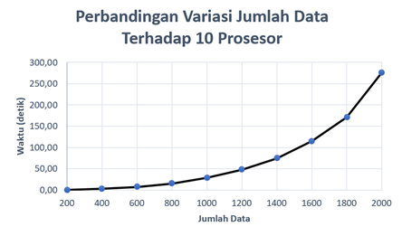
Gambar 2. Grafik Perbandingan Variasi Jumlah Data Terhadap 10 Prosesor
Berdasarkan Gambar 2 di atas, terlihat tren yang terbentuk dari efisiensi waktu yang dihasilkan pada variasi jumlah data dari 200 hingga 2000 data semakin rendah efisiensi waktunya jika jumlah datanya semakin banyak. Artinya semakin banyak jumlah datanya maka efisiensi waktunya akan semakin berkurang, terlihat dari grafik yang semakin tinggi ketika jumlah data semakin banyak. Variasi data pada grafik tersebut menggunakan 10 buah prosesor pada setiap jumlah datanya dengan tujuan agar perubahan tren ketika menggunakan variasi jumlah data bisa lebih terlihat perubahannya.

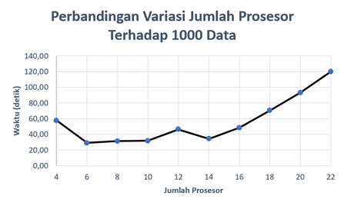
Gambar 3. Grafik Perbandingan Variasi Jumlah Prosesor Terhadap 1000 Data
Berdasarkan grafik hasil pengujian pada Gambar 3, terlihat adanya anomali performa di mana waktu eksekusi untuk beban kerja 1000 data justru melonjak hingga mencapai sekitar 120 detik ketika jumlah prosesor ditingkatkan hingga kapasitas maksimal 22 proses. Secara ilmiah, lambatnya waktu run-time pada jumlah prosesor yang banyak untuk ukuran data yang relatif kecil ini disebabkan oleh tingginya faktor communication overhead di dalam sistem paralel. Algoritma HCA berjalan secara interaktif dan sinkron di setiap iterasi penggabungan klaster, sehingga proses pembaruan matriks jarak global dan pencarian nilai minimum menuntut seluruh prosesor untuk saling bertukar data secara intensif menggunakan fungsi kolektif MPI seperti MPI_Scatter, MPI_Gather, dan MPI_Reduce. Ketika jumlah prosesor yang terlibat terlalu banyak sedangkan beban data lokal yang diproses sangat sedikit, waktu yang dihabiskan oleh infrastruktur sistem untuk melakukan jabat tangan (handshaking) dan mentransfer pesan lewat jaringan menjadi jauh lebih dominan daripada waktu komputasi riil untuk menghitung jarak objek itu sendiri.
Kondisi ini juga sangat berkaitan erat dengan masalah granularitas data yang terlalu halus (fine-grained) dan batasan efisiensi berdasarkan Hukum Amdahl. Sesuai dengan hukum tersebut, peningkatan kecepatan komputasi paralel selalu dibatasi oleh bagian sekuensial program yang tidak dapat dipecah ke prosesor lain, yang dalam implementasi ini berupa penentuan keputusan final kode klaster terdekat yang wajib diproses secara terpusat pada Rank 0. Akibatnya, alih-alih mempercepat pengerjaan, prosesor-prosesor yang banyak tersebut justru lebih sering berada dalam kondisi menganggur (idle) hanya untuk menunggu proses sinkronisasi data selesai dilakukan. Masalah ini kemudian diperparah oleh adanya ketidakseimbangan beban kerja (load imbalance) karena proses dekomposisi matriks jarak dalam penelitian ini hanya menghitung bagian segitiga atas matriks yang bersifat simetris. Pada variasi prosesor yang besar seperti 22 proses, beberapa prosesor yang mendapatkan jatah blok grid kecil akan menyelesaikan komputasinya jauh lebih cepat dan terpaksa tertahan oleh pembatas komunikasi (barrier), yang pada akhirnya semakin memperburuk akumulasi waktu eksekusi total program secara keseluruhan.
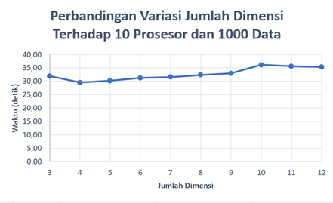
Gambar 4. Grafik Perbandingan Variasi Jumlah Dimensi Terhadap 1000 Jumlah Data dan 10 Jumlah Node
Berdasarkan Gambar 4 di atas, tren pada grafik tidak menunjukkan adanya efisiensi waktu yang benar – benar tinggi atau rendah. Data tren cenderung terlihat stabil tidak seperti tren pada dua grafik sebelumnya. Penambahan dimensi tidak terlalu mempengaruhi tren pada grafik seperti lonjakan nilai atau penurunan nilai efisiensi waktu. Meskipun terdapat kenaikan penurunan nilai pada efisiensi waktu setiap jumlah dimensi bertambah, namun penambahannya tidak terlalu signifikan, penambahannya cukup perlahan dibandingkan dengan yang lainnya, sehingga kesannya tidak terlalu mempengaruhi efisiensi waktu dalam menjalankan HCA secara paralel.

BAB V
KESIMPULAN
Berdasarkan hasil pengujian, dapat disimpulkan bahwa HCA memiliki titik optimalnya tersendiri untuk bisa memaksimalkan potensinya. Tidak seperti semakin banyak yang bekerja maka pengerjaan akan semakin cepat terselesaikan, namun bagaiman cara mengurangi resiko pekerja yang bisa menganggur dari pekerjaannya. Efektifitas waktu yang dihasilkan memiliki rentang nilai yang terkadang agak jauh sehingga perlu diberlakukan perhitungan rata – rata jika ingin mengambil data yang lebih baik dengan HCA. Semakin besar jumlah data yang diolah oleh HCA maka semakin lambat juga efektifitasnya. Jika data yang diberikan cukup besar, jumlah prosesor yang digunakan tidak semestinya mengikuti jumlah data yang semakin naik, karena semakin banyak prosesor semakin besar resiko pengangguran yang dilakukannya, sehingga tidak menuntut kemungkinan untuk membuat efektifitas waktu yang dihasilkan semakin memburuk.
HCA secara keseluruhan cukup memberikan pengaruh yang signifikan terhadap penggunaan waktu dalam mengelola program. Dari data yang didapatkan, penghematan waktu bisa dihasilkan hingga lebih dari 50% dari yang aslinya. Hal itu akan sangat membantu dalam pengerjaan program, sehingga program bisa dijalankan dengan lebih cepat, tanpa perlu untuk menunggu terlalu lama.
DAFTAR PUSTAKA
- N. A. Maori and H. Mulyo, “Metode Single Linkage pada Agglomerative Hierarchical Clustering dalam Penentuan Tingkat Kepuasan Mahasiswa terhadap Layanan Akademik,” Simetris: Jurnal Teknik Mesin, Industri, Elektro dan Ilmu Komputer, vol. 15, no. 2, 2024.
- M. Y. Maulana, “Analysis of the Grouping of Provinces in Indonesia According to the Democracy Index With the Agglomerative Hierarchical Clustering Algorithm,” Jurnal Ilmu Komputer, vol. 15, no. 2, pp. 27–35, 2022.
- A. Rahmah, N. F. Khusna, S. A. Sanmas, S. Aulia, S. Amaria, and F. Fauzi, “Comparison Analysis of Hierarchical Clustering and K-Means Methods in Grouping Provinces in Indonesia Based on Dengue Hemorrhagic Fever Cases,” JUITA: Jurnal Informatika, vol. 13, no. 2, 2025.
- T. Abdulpatah, “Perbandingan Algoritma K-Means dan Agglomerative Hierarchical Clustering untuk Pengelompokan Daerah Penghasil Padi di Indonesia,” Jurnal Informatika dan Teknik Elektro Terapan, vol. 13, no. 3, 2025.
- W. Gropp, E. Lusk, and A. Skjellum, Using MPI: Portable Parallel Programming with the Message-Passing Interface. Cambridge, MA: MIT Press, 1999.
- P. S. Pacheco, An Introduction to Parallel Programming. San Francisco, CA: Morgan Kaufmann, 2011.
- P.-N. Tan, M. Steinbach, and V. Kumar, Introduction to Data Mining, 2nd ed. Boston, MA: Pearson, 2019.
- S. Everitt, S. Landau, M. Leese, and D. Stahl, Cluster Analysis, 5th ed. West Sussex, UK: Wiley, 2011.

LAMPIRAN
- ANALISIS CODE
import numpy as np
from mpi4py import MPI

N = 1000
TARGET = 5
NDIM = 12

comm = MPI.COMM_WORLD
rank = comm.Get_rank()
size = comm.Get_size()
Script ini mengimpor library “numpy” untuk menangani berbagai operasi matematis pada array dan matriks, serta library “mpi4py” untuk memungkinkan eksekusi program secara paralel di mana beberapa proses dapat bekerja secara simultan dan saling berkomunikasi. Parameter kunci yang akan digunakan selama proses komputasi, yaitu “N = 1000” sebagai jumlah data yang akan diproses, “TARGET = 5” sebagai jumlah klaster akhir yang ingin dicapai, dan “NDIM = 12” sebagai dimensi data. Komunikator global melalui perintah “comm = MPI.COMM_WORLD”, yang berfungsi sebagai penghubung agar seluruh proses yang sedang berjalan dapat berkomunikasi satu sama lain dalam lingkungan paralel. Pengambilan identitas unik untuk setiap proses yang sedang berjalan menggunakan “rank = comm.Get_rank()”, di mana setiap proses akan mendapatkan nomor ID unik mulai dari 0. Menetapkan total jumlah proses yang terlibat dalam komputasi paralel melalui “size = comm.Get_size()”, yang memungkinkan setiap proses untuk mengetahui berapa banyak rekan kerja (proses) yang sedang berjalan bersamanya sehingga pembagian beban kerja dapat dilakukan secara efisien.
if rank == 0:
np.random.seed(42)
usia = np.random.randint(15, 71, size=N)
pendapatan = np.random.randint(500000, 20000001, size=N)
frekuensi = np.random.randint(1, 11, size=N)
waktu_kunjungan = np.random.randint(0, 3, size=N)
durasi = np.random.randint(60, 181, size=N)
jumlah_tiket = np.random.randint(1, 6, size=N)
kepuasan = np.random.randint(1, 6, size=N)
membership = np.random.randint(0, 2, size=N)
genre = np.random.randint(0, 5, size=N)
snack = np.random.randint(0, 6, size=N)
kursi = np.random.randint(1, 7, size=N)
jenis_layar = np.random.randint(0, 3, size=N)
data_mentah = np.column_stack((usia, pendapatan, frekuensi,waktu_kunjungan, durasi, jumlah_tiket,
kepuasan, membership, genre, snack, kursi, jenis_layar)).astype(np.int32)
else:
data_mentah = None
Script ini menggunakan struktur pengkondisian “if rank == 0” untuk memastikan bahwa hanya proses master (yang memiliki ID 0) yang bertanggung jawab untuk membangkitkan data, sementara proses lainnya (worker) akan menerima nilai “None” untuk variabel “data_mentah” sebelum data tersebut didistribusikan secara paralel. Memanfaatkan “np.random.seed(42)” untuk memastikan bahwa deret angka acak yang dihasilkan selalu konsisten dan dapat direproduksi setiap kali program dijalankan kembali, yang sangat penting dalam proses validasi hasil komputasi. Menghasilkan 12 atribut data yang berbeda untuk setiap sampel sebanyak “N” baris, dengan rentang nilai spesifik seperti “usia” (15–70 tahun), “pendapatan” (500.000–20.000.000), hingga atribut kategorikal seperti “waktu_kunjungan”, “membership”, “genre”, dan “jenis_layar” yang merepresentasikan perilaku penonton bioskop. Fungsi “np.column_stack” untuk menggabungkan dua belas array satu dimensi tersebut menjadi satu matriks besar “data_mentah” dengan dimensi N x 12, yang kemudian dikonversi menjadi tipe data “int32” agar efisien dalam penggunaan memori dan kompatibel dengan operasi MPI. Menetapkan “data_mentah = None” pada bagian else sebagai penanda bahwa proses worker belum memiliki data dan harus menunggu pengiriman data (scatter) dari proses master sebelum dapat melakukan perhitungan selanjutnya.
counts_rows = np.array([N // size + (1 if r < (N % size) else 0) for r in range(size)], dtype=np.int32)
displs_rows = np.array([sum(counts_rows[:r]) for r in range(size)], dtype=np.int32)
counts_elem = counts_rows * NDIM
displs_elem = displs_rows * NDIM
local_n = counts_rows[rank]
local_data = np.empty((local_n, NDIM), dtype=np.int32)
comm.Scatterv([data_mentah, counts_elem, displs_elem, MPI.INT], local_data)
local_cat = np.zeros_like(local_data)
Script ini menghitung pembagian beban kerja secara presisi bagi setiap proses melalui “counts_rows”, yang secara dinamis menghitung jumlah baris data yang harus diterima oleh setiap proses dengan menangani sisa pembagian data agar distribusi beban tetap seimbang meskipun jumlah data tidak habis dibagi dengan jumlah proses. “displs_rows” untuk menentukan titik awal atau indeks baris di mana setiap proses harus mulai mengambil bagian datanya dari matriks “data_mentah”, sehingga setiap proses memiliki cakupan indeks yang unik dan tidak tumpang tindih. Jumlah baris dan posisi awal menjadi unit elemen data total dengan mengalikannya dengan “NDIM”, karena “Scatterv” memerlukan informasi ukuran berdasarkan jumlah elemen total untuk memastikan seluruh dimensi fitur ikut terkirim secara utuh. Mengalokasikan memori lokal melalui “np.empty((local_n, NDIM))” yang menyiapkan penampung bagi setiap proses untuk menyimpan potongan data yang akan diterimanya, sesuai dengan kapasitas yang sudah dihitung sebelumnya berdasarkan rank proses tersebut. Mengeksekusi pengiriman data secara paralel menggunakan “comm.Scatterv”, yang bertugas memindahkan potongan matriks data_mentah dari proses master ke setiap proses worker berdasarkan parameter “counts_elem” dan “displs_elem” yang telah disiapkan. Matriks “local_cat” dengan “np.zeros_like(local_data)” sebagai area kerja baru bagi setiap proses untuk menyimpan hasil kategorisasi, yang memastikan struktur data hasil kategorisasi memiliki dimensi dan tipe data yang persis sama dengan data mentah yang diterima.
for i in range(local_n):
umur, pend, freq, waktu, dur, tiket, kep, memb, gen, snk, krs, layar = local_data[i]
if umur < 25: local_cat[i, 0] = 0
elif umur < 45: local_cat[i, 0] = 1
else: local_cat[i, 0] = 2
local_cat[i, 1] = 0 if pend < 5000000 else 1
local_cat[i, 2] = 0 if freq < 4 else 1
local_cat[i, 3] = waktu
local_cat[i, 4] = 0 if dur < 90 else 1 if dur < 150 else 2
local_cat[i, 5] = 0 if tiket <= 2 else 1
local_cat[i, 6] = 0 if kep < 3 else 1
local_cat[i, 7] = memb
local_cat[i, 8] = gen
local_cat[i, 9] = 0 if snk < 2 else 1
local_cat[i,10] = 0 if krs <= 2 else 1
local_cat[i,11] = layar
if rank == 0:
data_full = np.empty((N, NDIM), dtype=np.int32)
else:
data_full = None
Script ini melakukan proses transformasi data (kategorisasi) di mana setiap dari “local_data” dipecah ke dalam variabel-variabel individual untuk memudahkan proses pemetaan nilai kontinu ke nilai kategorikal diskrit, yang sangat penting untuk menormalisasi perbedaan skala antar atribut sebelum masuk ke dalam algoritma klasterisasi. Menggunakan perulangan “for” untuk memproses setiap elemen dalam “local_n” (jumlah data lokal tiap proses), di mana setiap atribut (seperti umur, pendapatan, durasi, dll) dievaluasi menggunakan logika pengkondisian “if-else” untuk diubah menjadi bentuk kategori yang lebih sederhana, seperti pengelompokan usia menjadi tiga kategori (0, 1, 2) atau klasifikasi pendapatan berdasarkan ambang batas tertentu. menyimpan hasil transformasi ini ke dalam “local_cat”, sebuah matriks yang sudah disiapkan sebelumnya, sehingga setiap baris data kini mewakili profil kategorikal penonton yang siap digunakan untuk menghitung matriks jarak Euclidean secara lebih adil tanpa dipengaruhi oleh besaran angka absolut tiap atribut. Variabel “data_full” pada proses master dengan menggunakan “np.empty((N, NDIM))” untuk menyediakan ruang memori yang cukup bagi pengumpulan hasil kategorisasi dari seluruh proses worker, sedangkan untuk proses worker lainnya, variabel tersebut diinisialisasi sebagai “None” karena hanya proses master yang akan mengelola penggabungan hasil akhir.
if rank == 0:
data_full = np.empty((N, NDIM), dtype=np.int32)
else:
data_full = None
comm.Gatherv(local_cat, [data_full, counts_elem, displs_elem, MPI.INT])
data_full = comm.bcast(data_full, root=0)
start_i = (rank * N) // size
end_i = ((rank + 1) * N) // size if rank != size - 1 else N
local_entries = []
local_min_dist = np.inf
local_min_i = -1
local_min_j = -1
Script ini menginisialisasi matriks “data_full” di proses master untuk menampung hasil penggabungan data dari seluruh proses worker, sedangkan pada proses worker lainnya, variabel tersebut diatur sebagai “None” karena mereka hanya berfungsi sebagai pengirim data dalam operasi ini. Mengeksekusi “comm.Gatherv(local_cat, [data_full, counts_elem, displs_elem, MPI.INT])” yang merupakan operasi pengumpulan data secara paralel, di mana potongan matriks “local_cat” dari setiap proses worker dikirimkan dan disusun kembali ke dalam matriks “data_full” di proses master berdasarkan informasi offset dan ukuran yang telah ditentukan sebelumnya. “data_full = comm.bcast(data_full, root=0)” untuk menyebarkan isi lengkap dari “data_full” yang telah terkumpul di proses master ke seluruh proses worker lainnya, memastikan bahwa setiap proses kini memiliki salinan data kategorikal yang utuh untuk keperluan perhitungan jarak selanjutnya. Matriks jarak dengan membagi beban kerja secara dinamis, di mana setiap proses menentukan rentang indeks “start_i” hingga “end_i” yang akan menjadi tanggung jawabnya dalam menghitung jarak antar data, sehingga komputasi yang intensif ini dapat terdistribusi merata di seluruh proses yang ada. Penampung lokal berupa “local_entries” untuk menyimpan hasil perhitungan jarak, serta variabel “local_min_dist”, “local_min_i”, dan “local_min_j” yang diinisialisasi dengan nilai “np.inf” dan “-1”, sebagai penanda awal untuk mencari jarak minimum di antara pasangan data dalam rentang indeks yang dikelola oleh masing-masing proses. Pembagian indeks (rank * N) untuk memastikan bahwa proses dengan rank berbeda tidak akan menghitung pasangan jarak yang sama, yang secara signifikan mengoptimalkan efisiensi komputasi dalam membangun matriks jarak secara paralel.
for i in range(start_i, end_i):
for j in range(i + 1, N):
diff = data_full[i].astype(float) - data_full[j].astype(float)
dist = np.sqrt(np.sum(diff**2))
local_entries.append((i, j, dist))
if dist < local_min_dist:
local_min_dist = dist
local_min_i = i
local_min_j = j
local_pack = np.array([local_min_dist, local_min_i, local_min_j])
if rank == 0:
all_mins = np.zeros((size, 3), dtype=float)
else:
all_mins = None
comm.Gather(local_pack, all_mins, root=0)
n_local = len(local_entries)
all_nlocal = comm.gather(n_local, root=0)
Script ini menggunakan dua perulangan bersarang untuk melakukan perhitungan jarak Euclidean antara setiap pasangan data unik dalam dataset, di mana jarak dihitung dengan mengurangkan koordinat antar baris, menguadratkannya, menjumlahkannya, lalu menarik akar kuadrat dari hasil tersebut. Menyimpan hasil perhitungan jarak dalam “local_entries” sebagai daftar tupel untuk referensi di masa depan, dan secara bersamaan memantau jarak terkecil yang ditemukan dalam porsi data yang dikelola oleh proses tersebut melalui variabel “local_min_dist”, “local_min_i”, dan “local_min_j”. Mengemas informasi jarak minimum lokal ke dalam “local_pack” menggunakan “np.array” agar formatnya seragam, yang kemudian dikumpulkan oleh proses master (rank 0) dari semua proses worker melalui “comm.Gather(local_pack, all_mins, root=0)” untuk menentukan pasangan mana yang memiliki jarak terpendek secara global di seluruh dataset. menghitung jumlah entri jarak yang dihasilkan oleh setiap proses) dan menggunakan “comm.gather(n_local, root=0)” untuk mengirimkan informasi jumlah tersebut ke proses master, yang nantinya digunakan oleh master untuk mengetahui berapa banyak data yang harus diterima dari masing-masing worker saat melakukan pengumpulan data jarak secara keseluruhan (Gatherv).
if rank == 0:
total_entries = sum(all_nlocal)
all_i = np.empty(total_entries, dtype=np.int32)
all_j = np.empty(total_entries, dtype=np.int32)
all_d = np.empty(total_entries, dtype=np.float64)
off = np.zeros(size, dtype=int)
for r in range(1, size):
off[r] = off[r - 1] + all_nlocal[r - 1]
else:
all_i = None; all_j = None; all_d = None
off = None
if local_entries:
local_i = np.array([e[0] for e in local_entries], dtype=np.int32)
local_j = np.array([e[1] for e in local_entries], dtype=np.int32)
local_d = np.array([e[2] for e in local_entries], dtype=np.float64)
else:
local_i = np.empty(0, dtype=np.int32)
local_j = np.empty(0, dtype=np.int32)
local_d = np.empty(0, dtype=np.float64)
comm.Gatherv(local_i, [all_i, all_nlocal, off, MPI.INT])
comm.Gatherv(local_j, [all_j, all_nlocal, off, MPI.INT])
comm.Gatherv(local_d, [all_d, all_nlocal, off, MPI.DOUBLE])
Script ini menunjukkan langkah krusial dalam proses master untuk menyiapkan buffer memori yang cukup besar guna menampung seluruh data jarak yang telah dihitung oleh berbagai proses worker, di mana “total_entries” dihitung sebagai jumlah total pasangan data dan array off disiapkan untuk menentukan posisi penulisan data dari setiap worker agar tidak saling tumpang tindih. Melakukan pengecekan “if local_entries:” untuk mengantisipasi skenario di mana suatu proses mungkin tidak memiliki data jarak, dan secara otomatis menginisialisasi array kosong “(np.empty(0))” jika tidak ada data yang ditemukan agar operasi komunikasi MPI tidak mengalami kegagalan. daftar tupel hasil perhitungan jarak menjadi tiga array terpisah yaitu “local_i”, “local_j”, dan “local_d” untuk menyimpan indeks baris, indeks kolom, dan nilai jarak. Menggunakan “comm.Gatherv” secara tiga kali berturut-turut untuk mengumpulkan masing-masing array indeks dan nilai jarak dari seluruh proses worker, dengan memanfaatkan array “all_nlocal” sebagai penanda jumlah data per worker dan “off” sebagai penanda posisi offset. Koordinasi yang sangat presisi antara proses master dan worker melalui variabel “off”, yang memungkinkan master menyusun data yang masuk dari berbagai proses secara berurutan sesuai dengan urutan rank.
if rank == 0:
dist_matrix = np.zeros((N, N))
for i, j, d in zip(all_i, all_j, all_d):
dist_matrix[i, j] = d
dist_matrix[j, i] = d
best = np.argmin(all_mins[:, 0])
global_min_dist = all_mins[best, 0]
global_min_i = int(all_mins[best, 1])
global_min_j = int(all_mins[best, 2])
dist_matrix = comm.bcast(dist_matrix, root=0)
global_min_i = comm.bcast(global_min_i, root=0)
global_min_j = comm.bcast(global_min_j, root=0)
else:
dist_matrix = comm.bcast(None, root=0)
global_min_i = comm.bcast(None, root=0)
global_min_j = comm.bcast(None, root=0)
Script ini dijalankan secara eksklusif oleh proses master untuk merekonstruksi matriks jarak utuh dari data yang telah dikumpulkan, di mana setiap entri jarak yang diterima ditempatkan ke dalam “dist_matrix[i, j]” dan “dist_matrix[j, i]” untuk memastikan matriks bersifat simetris karena jarak antara titik A ke B sama dengan jarak dari B ke A. Menentukan pasangan klaster dengan jarak terdekat secara global dengan mencari nilai minimum dari “all_mins[:, 0]” menggunakan fungsi “np.argmin”, kemudian mengambil indeks klaster “global_min_i” dan “global_min_j” yang bersesuaian. Melakukan sinkronisasi data ke seluruh proses worker melalui “comm.bcast”, di mana “dist_matrix” yang sudah lengkap, serta informasi mengenai pasangan klaster terdekat. Menggunakan kondisi “else” untuk proses worker yang bertindak sebagai penerima, di mana mereka memanggil “comm.bcast” dengan argumen “None” sebagai indikasi bahwa mereka siap untuk menerima pembaruan data yang dikirimkan oleh master. mengakhiri bagian ini dengan memastikan bahwa seluruh proses, baik master maupun worker, telah memiliki salinan yang identik dari “dist_matrix”, “global_min_i”, dan “global_min_j”, yang merupakan prasyarat mutlak sebelum mereka mulai melakukan pembaruan matriks jarak secara paralel di fase penggabungan klaster.
active = np.ones(N, dtype=bool)
cluster_size = np.ones(N, dtype=int)
num_clusters = N
if rank == 0:
members = {i: [i] for i in range(N)}
start_time = MPI.Wtime()
else:
members = None
start_time = None
active = comm.bcast(active, root=0)
cluster_size = comm.bcast(cluster_size, root=0)
Script ini melakukan inisialisasi status klaster melalui variabel “active” untuk melacak klaster mana saja yang masih aktif, serta “cluster_size” untuk mencatat jumlah anggota dalam setiap klaster, yang pada awalnya masing-masing berisi satu data individu. Menetapkan “variabel num_clusters” sama dengan “N” karena pada tahap awal, setiap data dianggap sebagai klaster unik yang berdiri sendiri sebelum dimulainya proses penggabungan iteratif. Mengatur kondisi “if rank == 0” bagi proses master untuk membuat “members” yang memetakan setiap indeks klaster ke daftar anggotanya “{i: [i]}”, serta mencatat waktu mulai menggunakan “MPI.Wtime()”. Melalui bagian “else”, di mana proses worker menginisialisasi “members” dan “start_time” sebagai “None” karena pengelolaan struktur data klaster ini dipusatkan pada proses master untuk menjaga konsistensi informasi keanggotaan. “comm.bcast” untuk menyebarkan variabel “active” dan “cluster_size” dari proses master ke seluruh proses worker, memastikan bahwa setiap proses memiliki pemahaman yang sama mengenai status klaster yang aktif dan ukuran masing-masing klaster sebelum memasuki loop penggabungan.
while num_clusters > TARGET:
merge_i = global_min_i
merge_j = global_min_j
if merge_i == -1 or merge_j == -1:
if rank == 0:
print("Tidak ada pasangan valid. Loop berhenti.")
break
size_i_old = cluster_size[merge_i]
size_j_old = cluster_size[merge_j]
size_new = size_i_old + size_j_old
Script ini menjalankan perulangan utama untuk menggabungkan klaster secara iteratif hingga jumlah klaster yang tersisa mencapai “TARGET = 5”, di mana pada setiap iterasi proses master akan mengidentifikasi pasangan klaster terbaik yang akan digabung melalui variabel “global_min_i” dan “global_min_j”. Melakukan pemeriksaan validitas dengan memastikan bahwa jika tidak ditemukan pasangan klaster yang layak, proses akan segera dihentikan guna mencegah kesalahan komputasi yang tidak perlu. Apabila pasangan ditemukan, akan mengambil informasi ukuran klaster lama dari array “cluster_size” masing-masing untuk menghitung ukuran klaster baru melalui penjumlahan “size_i_old + size_j_old”, yang nantinya menjadi dasar dalam pembaruan jarak antar klaster menggunakan metode Average Linkage agar representasi jarak klaster tetap akurat selama proses penggabungan berlangsung.
if rank == 0:
cluster_size[merge_i] = size_new
members[merge_i].extend(members[merge_j])
del members[merge_j]
active[merge_j] = False
num_clusters -= 1
active = comm.bcast(active, root=0)
cluster_size = comm.bcast(cluster_size, root=0)
num_clusters = comm.bcast(num_clusters, root=0)
size_i_old = comm.bcast(size_i_old, root=0)
size_j_old = comm.bcast(size_j_old, root=0)
size_new = comm.bcast(size_new, root=0)
local_c_updates = []
local_d_updates = []
Script ini melanjutkan proses penggabungan klaster di mana proses master memperbarui struktur data pusat dengan memberikan ukuran baru klaster hasil gabungan ke dalam “cluster_size”, menggabungkan daftar anggota dari “members[merge_j]” ke dalam “members[merge_i]”, menghapus entri “merge_j” yang sudah tidak relevan, serta menonaktifkan klaster “merge_j” melalui “active[merge_j] = False” dan mengurangi nilai “num_clusters” sebanyak satu unit. Setelah perubahan data dilakukan di tingkat master, menggunakan “comm.bcast” secara berurutan untuk menyebarkan pembaruan status tersebut ke seluruh proses worker, memastikan bahwa setiap proses memiliki informasi yang sinkron mengenai klaster mana yang masih aktif, berapa ukurannya, serta parameter penggabungan yang sedang berlangsung. Sinkronisasi melalui broadcast ini sangat krusial agar konsistensi sistem tetap terjaga sebelum setiap proses secara mandiri mulai menghitung pembaruan jarak untuk klaster yang tersisa, yang kemudian dilanjutkan dengan menyiapkan wadah kosong “local_c_updates” dan “local_d_updates” sebagai tempat untuk menyimpan nilai-nilai jarak baru hasil komputasi paralel di setiap proses.
for c in range(rank * N // size, (rank + 1) * N // size if rank != size - 1 else N):
if not active[c] or c == merge_i:
continue
d_ic = dist_matrix[merge_i, c]
d_jc = dist_matrix[merge_j, c]
new_d = (size_i_old * d_ic + size_j_old * d_jc) / size_new
local_c_updates.append(c)
local_d_updates.append(new_d)
n_local_updates = len(local_c_updates)
all_nupdates = comm.gather(n_local_updates, root=0)
Script ini melakukan iterasi paralel untuk memperbarui matriks jarak melalui metode Average Linkage dengan membagi rentang indeks klaster secara merata kepada setiap proses berdasarkan rank-nya masing-masing, di mana setiap proses akan melewati klaster yang sudah tidak aktif atau klaster yang sedang menjadi pusat penggabungan untuk menghindari perhitungan yang redundan. Di dalam loop tersebut, menghitung jarak baru antara klaster “merge_i” yang baru dengan klaster lainnya dengan menggunakan rumus rata-rata tertimbang berdasarkan ukuran klaster sebelumnya, memastikan bahwa jarak klaster gabungan mencerminkan representasi yang akurat bagi seluruh anggota di dalamnya. Setelah nilai jarak baru dihitung, menyimpan indeks klaster “c” dan jarak “new_d” ke dalam wadah “local_c_updates” serta “local_d_updates”, lalu menggunakan “comm.gather” untuk mengirimkan jumlah pembaruan yang dilakukan oleh masing-masing proses ke proses master, yang berfungsi sebagai langkah persiapan bagi master untuk mengoordinasikan pengumpulan seluruh data pembaruan dari berbagai proses guna memperbarui matriks jarak global secara sinkron.
if rank == 0:
all_nupdates_arr = np.array(all_nupdates, dtype=np.int32)
total_updates = sum(all_nupdates)
all_c = np.empty(total_updates, dtype=np.int32)
all_d = np.empty(total_updates, dtype=np.float64)
offset_upd = np.zeros(size, dtype=np.int32)
for r in range(1, size):
offset_upd[r] = offset_upd[r - 1] + all_nupdates_arr[r - 1]
else:
all_c = None; all_d = None
offset_upd = None
local_c_arr = np.array(local_c_updates, dtype=np.int32)
local_d_arr = np.array(local_d_updates, dtype=np.float64)
comm.Gatherv(local_c_arr, [all_c, all_nupdates, offset_upd, MPI.INT])
comm.Gatherv(local_d_arr, [all_d, all_nupdates, offset_upd, MPI.DOUBLE])
Script ini mengelola proses pengumpulan data pembaruan matriks jarak dari seluruh proses worker ke proses master, di mana master terlebih dahulu menghitung total pembaruan yang terjadi dan menyiapkan array penampung serta menentukan “offset_upd” untuk setiap worker agar data yang diterima oleh master tersusun dengan rapi tanpa tumpang tindih. Setelah konfigurasi penampung di sisi master siap, setiap proses worker mengonversi daftar pembaruan lokal mereka ke dalam bentuk array “numpy” agar formatnya kompatibel dengan fungsi komunikasi MPI, kemudian mengeksekusi “comm.Gatherv” dua kali secara bertahap untuk mengirimkan indeks dan nilai jarak tersebut ke master berdasarkan parameter jumlah dan posisi yang telah ditetapkan, sehingga master dapat mengintegrasikan seluruh pembaruan jarak baru ke dalam matriks global sebelum digunakan untuk iterasi klasterisasi selanjutnya.
if rank == 0:
for c, d in zip(all_c, all_d):
dist_matrix[merge_i, c] = d
dist_matrix[c, merge_i] = d
dist_matrix[merge_j, :] = np.inf
dist_matrix[:, merge_j] = np.inf
dist_matrix = comm.bcast(dist_matrix, root=0)
local_min_d = np.inf
local_min_i = -1
local_min_j = -1
for i in range(start_i, end_i):
if not active[i]:
continue
for j in range(i + 1, N):
if not active[j]:
continue
if dist_matrix[i, j] < local_min_d:
local_min_d = dist_matrix[i, j]
local_min_i = i
local_min_j = j
Script ini menyelesaikan fase pembaruan matriks di mana proses master memperbarui nilai jarak pada baris dan kolom “merge_i” dengan nilai baru yang telah dikumpulkan, kemudian menetralkan baris dan kolom “merge_j” dengan menetapkan nilainya menjadi “np.inf” (tak hingga) untuk memastikan klaster yang telah digabung tidak akan terpilih kembali dalam iterasi berikutnya. Setelah pembaruan selesai, proses master menggunakan “comm.bcast” untuk mendistribusikan “dist_matrix” yang telah diperbarui ke seluruh proses worker agar sinkronisasi matriks jarak global tetap terjaga di setiap proses. Selanjutnya, setiap proses melakukan komputasi lokal secara mandiri untuk mencari pasangan klaster aktif dengan jarak terpendek baru di dalam rentang indeks yang menjadi tanggung jawabnya masing-masing, dengan melewati klaster yang sudah tidak “active” menggunakan instruksi “continue” untuk mengoptimalkan efisiensi. Hasil pencarian lokal tersebut disimpan dalam variabel “local_min_d”, “local_min_i”, dan “local_min_j”, yang menjadi basis data bagi langkah sinkronisasi berikutnya untuk menentukan pasangan klaster terdekat secara global.
local_pack = np.array([local_min_d, local_min_i, local_min_j])
all_mins = None
if rank == 0:
all_mins = np.zeros((size, 3))
comm.Gather(local_pack, all_mins, root=0)
if rank == 0:
best = np.argmin(all_mins[:, 0])
global_min_dist = all_mins[best, 0]
global_min_i = int(all_mins[best, 1])
global_min_j = int(all_mins[best, 2])
global_min_i = comm.bcast(global_min_i, root=0)
global_min_j = comm.bcast(global_min_j, root=0)
else:
global_min_i = comm.bcast(None, root=0)
global_min_j = comm.bcast(None, root=0)
Script ini mengumpulkan informasi jarak minimum lokal dari setiap proses worker ke dalam matriks penampung “all_mins” di proses master melalui perintah “comm.Gather(local_pack, all_mins, root=0)”, yang memastikan master memiliki daftar kandidat jarak minimum dari seluruh partisipan komputasi paralel. Setelah seluruh data terkumpul, proses master menentukan pasangan klaster dengan jarak terpendek secara global menggunakan “np.argmin” pada kolom jarak “(all_mins[:, 0])”, kemudian mengekstrak indeks klaster yang bersangkutan menjadi “global_min_i” dan “global_min_j”. Langkah krusial berikutnya adalah sinkronisasi nilai ini ke seluruh proses worker menggunakan “comm.bcast”, di mana master menyebarkan indeks pasangan klaster terbaik yang baru ditemukan, sementara proses worker menerima nilai tersebut untuk menyamakan langkah dalam iterasi penggabungan klaster selanjutnya. Proses ini memastikan bahwa pada setiap langkah iterasi, seluruh proses bekerja dengan koordinasi yang solid dalam menentukan pasangan klaster mana yang harus digabungkan, menjaga konsistensi state sistem di seluruh lingkungan paralel hingga mencapai “TARGET” jumlah klaster yang ditentukan.
if rank == 0:
elapsed = MPI.Wtime() - start_time
print(f"\nTotal waktu eksekusi: {elapsed:.4f} detik")
print("Profil klaster akhir:")
for c in range(N):
if active[c]:
anggota = members[c]
usia_mean = np.mean(data_mentah[anggota, 0])
pend_mean = np.mean(data_mentah[anggota, 1])
freq_mean = np.mean(data_mentah[anggota, 2])
waktu_mean = np.mean(data_mentah[anggota, 3])
durasi_mean = np.mean(data_mentah[anggota, 4])
tiket_mean = np.mean(data_mentah[anggota, 5])
kep_mean = np.mean(data_mentah[anggota, 6])
memb_mean = np.mean(data_mentah[anggota, 7])
genre_mean = np.mean(data_mentah[anggota, 8])
snack_mean = np.mean(data_mentah[anggota, 9])
kursi_mean = np.mean(data_mentah[anggota,10])
layar_mean = np.mean(data_mentah[anggota,11])
print(f" Klaster {c}: {len(anggota)} penonton | "
f"rata2 usia {usia_mean:.1f}, pendapatan {pend_mean:.0f}, "
f"frekuensi {freq_mean:.1f}, waktu {waktu_mean:.1f}, "
f"durasi {durasi_mean:.1f}, tiket {tiket_mean:.1f}, "
f"kepuasan {kep_mean:.1f}, membership {memb_mean:.1f}, "
f"genre {genre_mean:.1f}, snack {snack_mean:.1f}, "
f"kursi {kursi_mean:.1f}, layar {layar_mean:.1f}")
Script ini menandai tahap akhir dari seluruh rangkaian eksekusi program yang dijalankan oleh proses master, di mana proses ini menghitung durasi total komputasi dengan mengurangkan waktu mulai “(start_time)” dari waktu saat ini menggunakan “MPI.Wtime()”, lalu menampilkan hasilnya dalam satuan detik dengan presisi empat angka di belakang koma. Melakukan iterasi pada seluruh indeks klaster dari “0” hingga “N-1” dan mengecek status “active[c]” untuk menyaring klaster mana yang masih bertahan hingga akhir iterasi, kemudian mengambil daftar anggota yang tergabung di dalam klaster tersebut melalui struktur data members yang dikelola oleh proses master. menghitung rata-rata nilai untuk masing-masing dari 12 atribut asli yang ada di dalam data_mentah bagi setiap klaster yang ditemukan, dengan memanfaatkan fungsi “np.mean” pada baris-baris data yang menjadi anggota klaster tersebut. Mencetak informasi mendetail mengenai profil klaster ke layar, termasuk jumlah anggota dalam klaster tersebut serta nilai rata-rata dari atribut krusial seperti usia, pendapatan, frekuensi, hingga jenis layar, memberikan interpretasi hasil klasterisasi yang mudah dipahami oleh pengguna untuk bahan pengambilan keputusan atau analisis perilaku penonton.
- HASIL PERCOBAAN
- 200 Data
4N
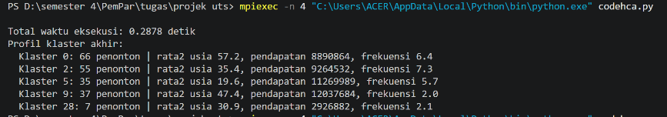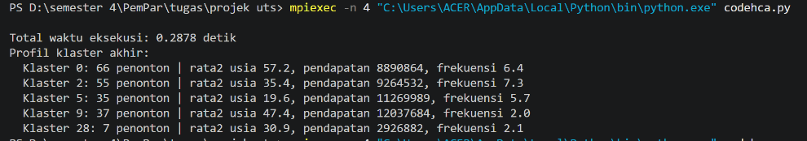
6N
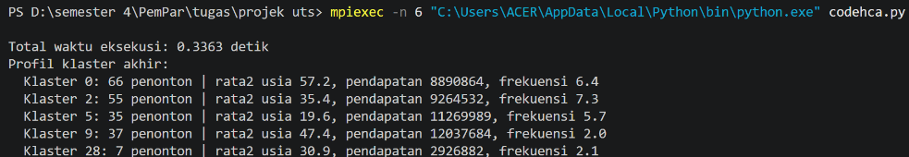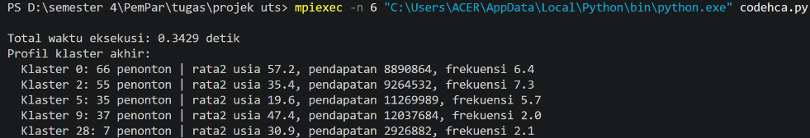
- 400 Data
4N
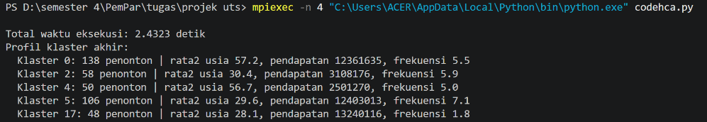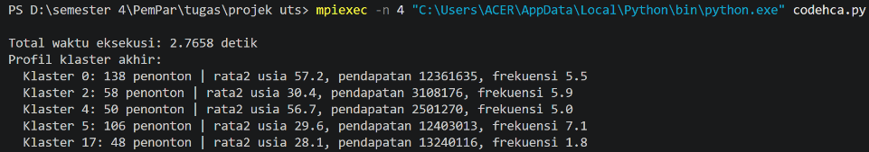
6N
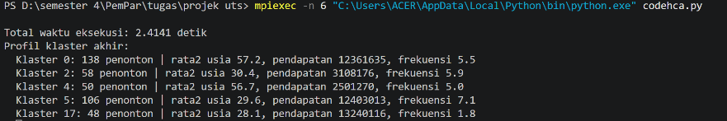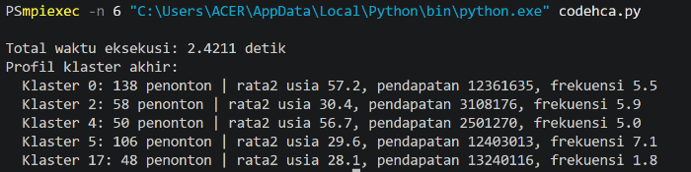
- 600 Data
4N
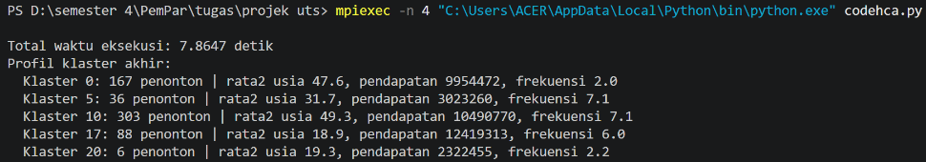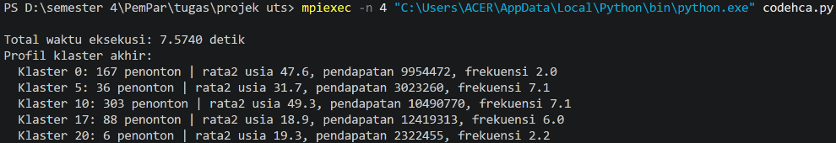
6N
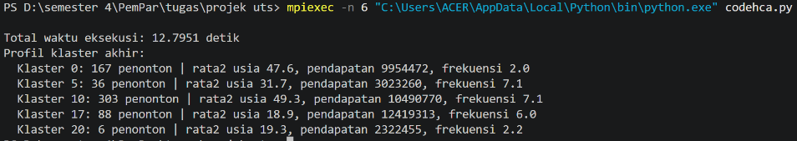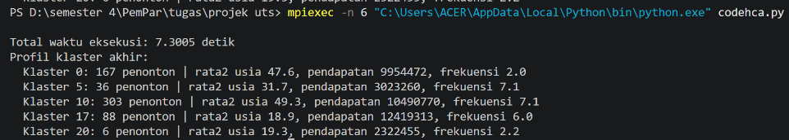
- 800 Data
4N
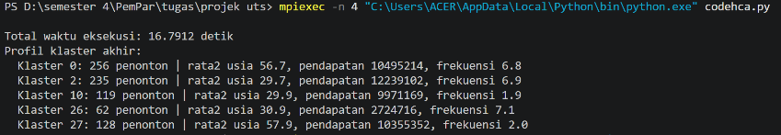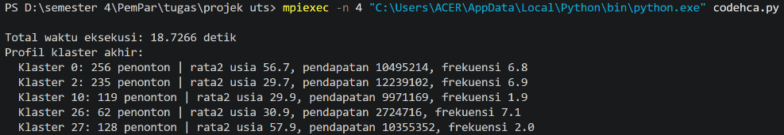
6N
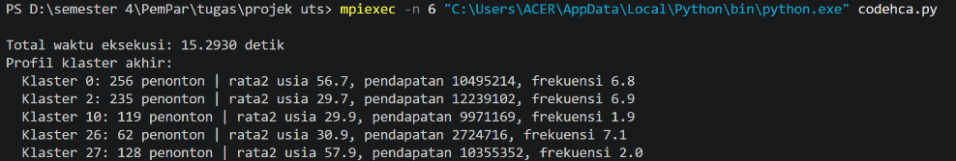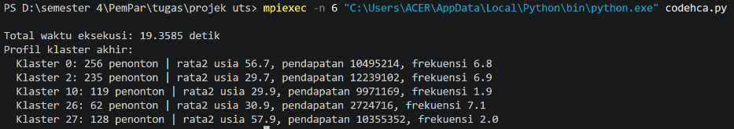
- 1000 Data
4N
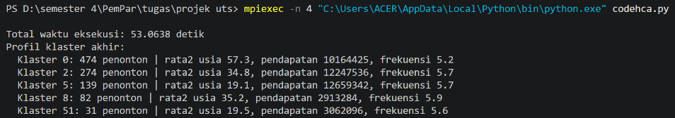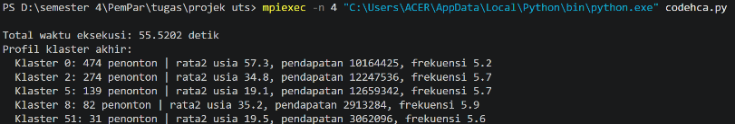
6N
